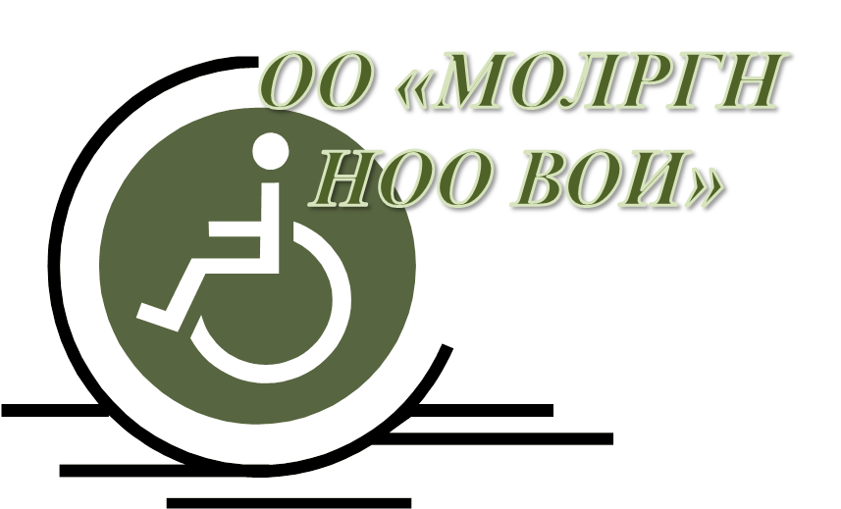 | в Общественную палату Новосибирской области  от Общественной организации «Местная организация Ленинского района города Новосибирска Новосибирской областной организации Всероссийского общества инвалидов»
ГОДОВОЙ ОТЧЕТ
^{за 2022 год}
Актуальные сведения об организации
- Фактический адрес: 630078, г.Новосибирск, ул.Титова, дом 10, 1 этаж, каб.№ 11
- Контактные данные: телефон 8 (383) 308-10-02 факс (383) 301-19-55, 383-31-95
e-mail: Lmovoi@mail.ru
- Председатель правления – Наталья Ивановна Скаредова, моб. тел. 8-913-909-64-78
e-mail: Lmovoi@mail.ru
- Организация в социальных сетях во всемирной информационной коммуникативной сети «Интернет»:
- https://vk.com/lmovoi
- https://vk.com/klub_ansi
- https://www.instagram.com/oolmovoi
- https://www.instagram.com/klubadaptivnogo
- Время работы: с понедельника по четверг, с 10⁰⁰ до 14⁰⁰(без обеда); выходной-пт., сб., вс.
- Количество членов организации 279 чел
- Количество первичных организаций 4 шт
- Количество членов правления- 6 человек
- Количество членов президиума (если есть)- отсутствуют
- Количество членов КРК 5 человек
- Количество заседаний правления (президиума) за прошедший год – 4 шт.
- В состав каких совещательных органов по взаимодействию с различными ветвями власти входит Ваша организация:
- Координационный совет в администрации Ленинского района города Новосибирска.
- Наблюдательный совет в «Областном центре социокультурной реабилитации инвалидов».
- Наблюдательный совет ГАУНСО ОКЦСР «Надежда».
Деятельность организации за 2022 год
В ОО «МОЛРГН НОО ВОИ» за 2022 год число членов организации увеличилось на 47 человек.
Увеличение произошло за счёт сплочения людей, потребности в помощи и общении.
За отчётный период прошло 93 социально-значимых мероприятия, которые посетили 1455 человек, имеющих инвалидность по различным заболеваниями и различной степени заболевания (не считая привлечённых волонтёров и гостей мероприятий), в том числе дети с инвалидностью и маломобильные люди с ограниченными физическими возможностями:
Из них за 2022 г. сотрудниками ОО «МОЛРГН НОО ВОИ» было организовано и проведено:
- 28 детских социо - культурных мероприятий, в которых приняли участие 119 детей с инвалидностью,
- 70 мероприятий для взрослых граждан с инвалидностью посетили – 1336 человек.

Организация посещения театров для |  | 385 человек

«Крымская Весна» Флешмоб + концерт |  | 27 человек

спортивные мероприятия |  | 169 человек

Занятие танцами и хореография |  | 28 человек
Занятия адаптивной Физической культурой |  | 80 человек
День города в ПК и О «Берёзовая роща» |  | 4 человека

 | социальный туризм, выездные культурные мероприятия |  | 103 человек

Доброе сердце мероприятие в парке Кирова |  | 15 человек

Занятия по адаптивной физической культуре с 19.09.по29.09.2022 |  | по 180 человек

День Юбиляра |  | 57 человек

Турнир по настольным играм |  | 40 человек

Итоговое ежегодное мероприятие  06.12.2022 в КДЦ им Станиславского прошло мероприятие «Мы вместе» приуроченное к декаде действий в поддержку инвалидов, На этом мероприятии присутствовало более 80 человек, а так же приглашенные официальные лица (Зам главы администрации Ленинского района Пешкова Дарья Алексеевна, Депутат городского совета депутатов Картавин А.В. Депутат городского совета депутатов Бурмистров А.С., Помощник депутата городского совета депутатов Червова Д.В. В программе мероприятие был концерт и награждение активистов. Все присутствующие получили благодарственные письма за активную помощь в организации мероприятий, за участие в спортивных мероприятиях, за активную жизненную позицию и стабильную плодотворную работу, и сладкие подарки. | 110 человек

2022 году продолжил свою работу Клуб адаптивных спортивных игр, открытый при использовании гранта Президента РФ в рамках реализации проекта «Мой спорт – мой игра!»
Расписание работы Клуба адаптивных спортивных игр
На данный момент в Клубе прошли обучение правилам и стратегии игры по адаптивным спортивным играм 362 человека.
За 2022 Клуб посетило 125 человек – это примерно 237 свободных посещений в месяц.
В организации работает пункт проката технических средств реабилитации.
С Уважением,
Председатель ОО «МОЛРГН НОО ВОИ» ______________ Н.И. Скаредова
⁸⁹¹³⁻⁹⁰⁹⁻⁶⁴⁻⁷⁸

